Прайс-лист
Цены указаны с учетом поддонов за физическую шт. Самовывоз продукции производится с завода изготовителя.
Наименование | Характеристики | Номенклатура | Загрузка на авто/на поддоне | Цена опт. ( От 50000 шт.) руб./шт. | Цена розница | ФОТО
Кирпич лицевой полуторный «красный» | М-150, Пустотелый,  250*120*88см | 05л (красный) | 7040 шт./352 шт. | 9,50 | 10,00 | 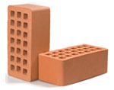
Кирпич лицевой полуторный «Красный», «Чесаный» | М-150, Пустотелый, 250*120*88см | 05л (красный, чесаный) | 7040шт./352шт. | 9,50 | 10,00
Кирпич лицевой Полуторный «Коричневый» | М 150,  Пустотелый,  250*120*88см. | 05л (кор. 2%) | 7040шт./352шт. | 10,80 | 13,00 | 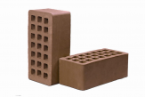
Кирпич строительный полуторный с гладкими сторонами | М-150, Пустотелый,  250*120*88 | 05 (рабочий) | 7040шт./352шт. | 7,80 | 8,50
Кирпич строительный полуторный с рифлеными сторонами | М-150, Пустотелый, 250*120*88 см. | 06 | 7040шт./352шт. | 7,50 | 8,50 | 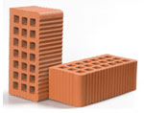
Кирпич строительный двойной с рифлеными сторонами М-150 | М-150, Пустотелый, 250*120*140 см. | 08 | 5040шт./252шт. | 10,00 | 12,50 | 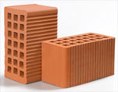
Кирпич строительный двойной с рифлеными сторонами М-125 | М-125, Пустотелый, 250*120*140 см. | 08 | 5040шт./252шт. | 11,00 | 12,00
Кирпич строительный одинарный полнотелый | М-150, Полнотелый, 250*120*65 см. | Кп м-150 | 5040шт./360шт. | 7,50 | 7,80 | 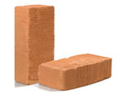
Кирпич строительный одинарный полнотелый | М-100, Полнотелый , 250*120*65 см. | Кп м-100 | 6000 шт./400шт. | 6,50 | 7,25
Кирпич строительный одинарный полнотелый | М-125 , Полнотелый, 250*120*65 см. | Кп м-125 | 6000 шт./400шт. | 6,90 | 7,50
Компания Кирпич&Щебень
Наш сайт http://kirpichsheben.kioskpay.ru/
Адрес: Калужская область, Дзержинский р-н, ул. Ленина 4 А
Тел.: 8-920-613-58-48
8(48434)42-182

